Evaluación de competencias
Prueba de evaluación |  | Fecha
Nombre y apellidos
Curso |  | Grupo

Chequeo médico escolar
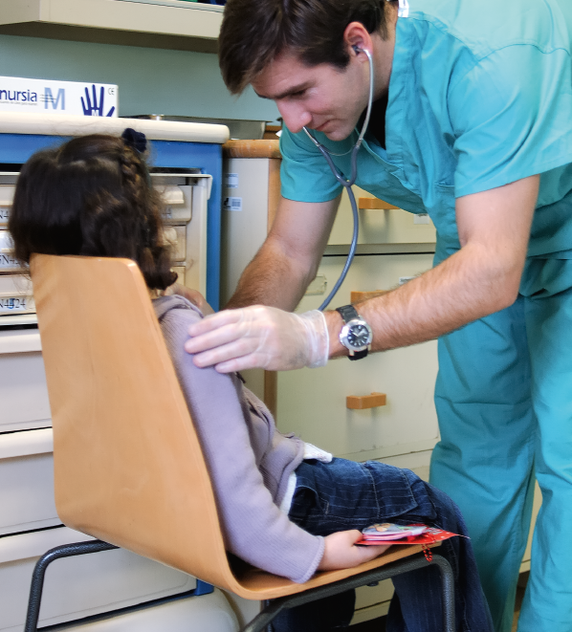
Prevenir es mejor que curar. Esto es lo que se pretende con los chequeos que se realizan en poco más de una hora, y que permiten saber el estado de salud de la persona que se somete al reconocimiento. Dos médicos y dos enfermeros se encargan de atender a los pacientes y efectuarles las numerosas pruebas que determinan si hay algún tipo de anomalía en el organismo. El reconocimiento consiste en análisis de sangre y de orina, toma de la tensión arterial, electrocardiograma, oscultación general de sonidos cardiacos y pulmonares, ecografías de hígado, riñones y vejiga, y radiografía de tórax. Una vez que el médico tiene los resultados, se los comenta al paciente y le hace una serie de recomendaciones para que siga una vida saludable. En caso de que surja alguna anomalía, se le indica que acuda a un especialista de la patología que sufre.
Antes de iniciar el curso lectivo, los padres de familia se ocupan de comprar lo necesario para esta entrada a clases; sin embargo, son muy pocos los que incluyen en la lista una revisión médica a los niños. Realizar un chequeo médico antes de la entrada a clases ayuda a prevenir el desarrollo de afecciones durante el ciclo lectivo. La importancia del chequeo médico infantil es la prevención, es verificar cómo se siente el paciente e identificar aquellos factores de riesgo que pueden ser modificables como malos estilos de vida, una mala alimentación o el sedentarismo.
Adaptado. http://www.diariosur.es/prensa/

Cuestiones propuestas
- ¿Qué quiere decir que prevenir es mejor que curar?
- ¿Qué es un chequeo médico? ¿Qué importancia tienen los chequeos?
- ¿Qué tiempo se necesita para un reconocimiento? ¿Quiénes lo realizan?
- ¿Qué pruebas médicas se hacen durante un chequeo? Elabora una lista según el aparato o sistema al que pertenecen los órganos estudiados en dichas pruebas.
- ¿Qué enfermedades se podrían detectar con cada una de las pruebas anteriores?
- ¿A qué se debe que se puedan oír los pulmones y el corazón?
- Explica mediante un dibujo en qué consiste un electrocardiograma.
- ¿Por qué es importante realizar una revisión médica de los escolares antes del inicio del curso?
- Explica los malos estilos de vida de los escolares descritos en el texto.
- ¿Crees que es aconsejable que todos los escolares se sometan a chequeos periódicos en los centros escolares?

